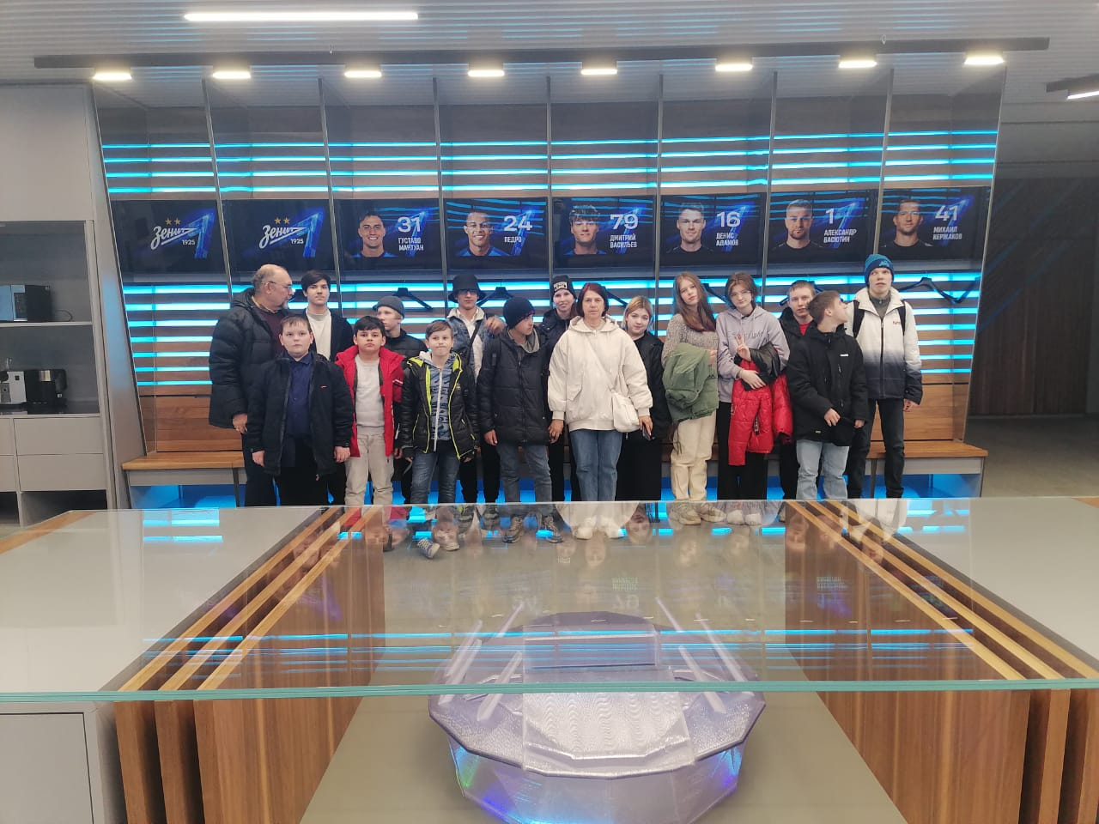

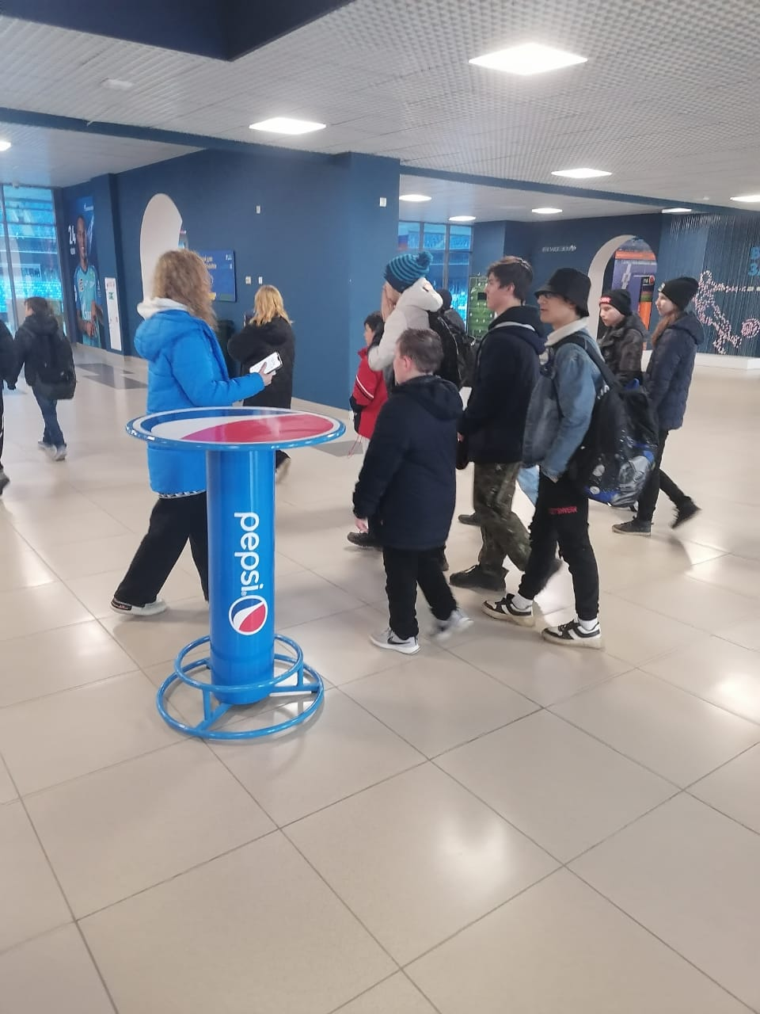
26.04.24, по приглашению ФК «Зенит», группа наших учащихся в количестве 15 человек, в сопровождении учителей физкультуры Константина Алексеевича и Марины Сергеевны, посетили «Газпром Арену» - домашний стадион нашей команды «Зенит».
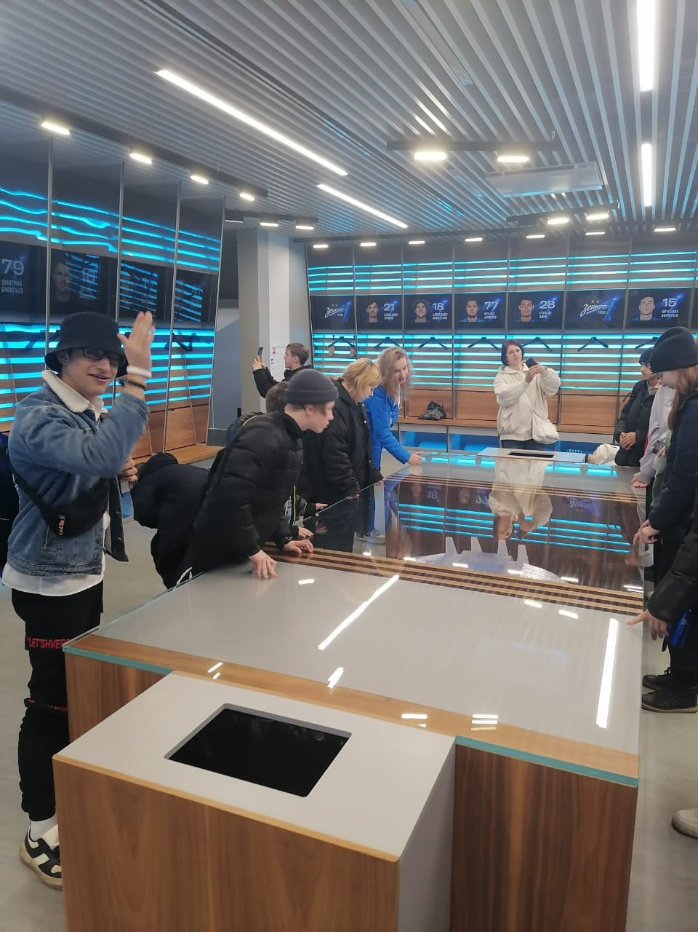
Дети были поражены размерами и техническими новшествами арены, побывали на разных этажах стадиона, во многих помещениях. Особенно запомнились раздевалка «Зенита», выход на поле, VIP- ложа и, конечно, выезжающее футбольное поле!
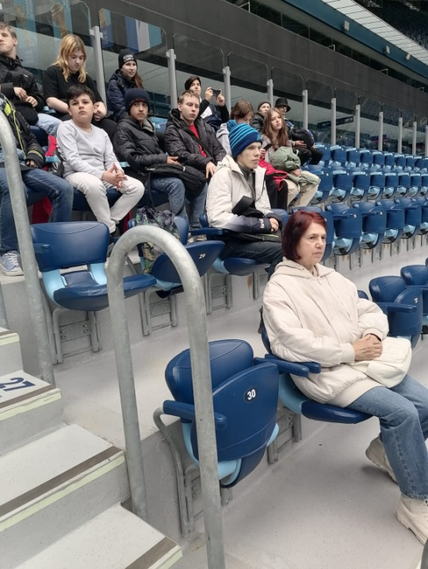
Спасибо клубу за заботу о наших детях!

